Programación Día Mundial del Alzheimer 2017
Del 11 al 13 de Septiembre – Curso: Actualización en la Intervención con Enfermos de Alzheimer y Cuidadores.
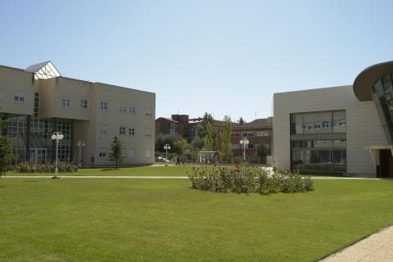
Curso :Actualización en la intervención con enfermos de Alzheimer y Cuidadores.
Lugar: Universidad Verano Teruel

16 de Septiembre – Clases dirigidas Gbike y Zumba

Clases dirigidas de Gbike y Zumba organizado por ALTAFIT GYM CLUB
Hora: 10:00 h a 13:00 h
Lugar: Avda. Cesáreo Alierta 9(Gimnasio)

21 de Septiembre – ENTREGA DE PREMIOS AFEDAZ 2017

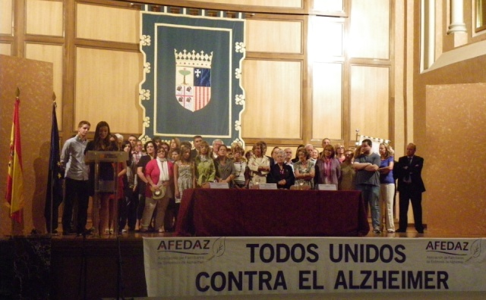
Contará con la colaboración especial de ARAGON TV
Hora: 12:00 h.
Lugar: Sala de la Corona del Gobierno de Aragón,
Edificio Pignatelli, P. María Agustín, 36.

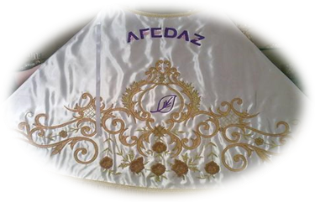
22 de Septiembre – MISA EN LA BASILICA DEL PILAR

Misa en la Capilla de la Virgen del Pilar
Hora: 11:00 horas
La Virgen lucirá el Manto donado por AFEDAZ en el año 2011.

